BOSQUE DEL ITATA

Guía visual de categorías de vehículos
Referencia para validación manual
Identifique el tipo de vehículo y revise la presencia de remolque, el número de ejes o la sobredimensión según cada categoría.
Categoría 1

Motos y cuatrimotos
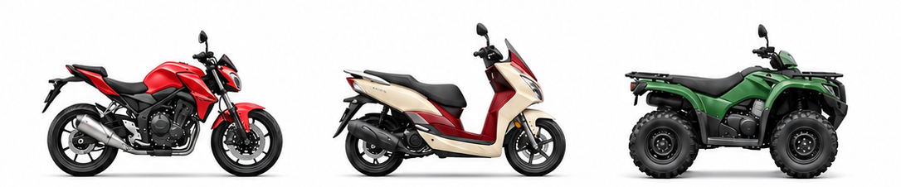
Moto · Motoneta · Cuatrimoto
Clase de vehículo: Motos, motonetas y cuatrimotos.
Criterio de validación: Vehículos motorizados livianos de dos o cuatro ruedas: motos, motonetas y quads o cuatrimotos.
Categoría 2

Autos y camionetas
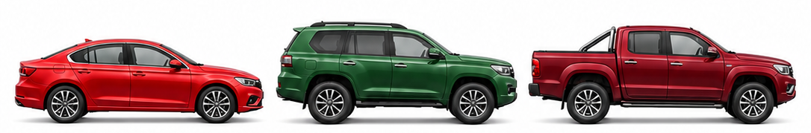
Automóvil · SUV o jeep · Camioneta
Clase de vehículo: Autos y camionetas.
Criterio de validación: Vehículos livianos de pasajeros: automóviles, jeeps, SUV y camionetas simples sin remolque.

BOSQUE DEL ITATA

Guía visual de categorías de vehículos
Referencia para validación manual
Categoría 3

Autos y camionetas con remolque
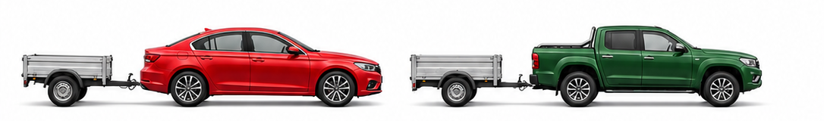
Automóvil con remolque · Camioneta con remolque
Clase de vehículo: Autos con remolque y camionetas con remolque.
Criterio de validación: Automóviles o camionetas que arrastran un carro de arrastre o remolque liviano.
Categoría 4

Buses de dos ejes y casas rodantes
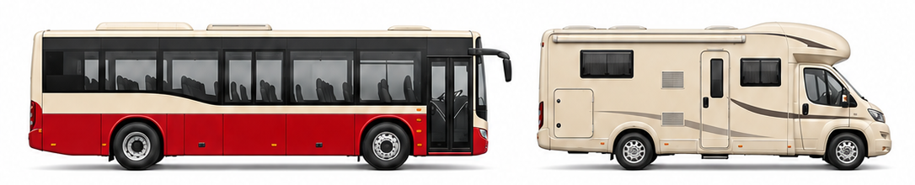
Bus de dos ejes · Casa rodante
Clase de vehículo: Buses de dos ejes y casas rodantes.
Criterio de validación: Buses de transporte de pasajeros de 2 ejes y casas rodantes o motorhomes.

BOSQUE DEL ITATA

Guía visual de categorías de vehículos
Referencia para validación manual
Categoría 5

Camiones y maquinaria de dos ejes
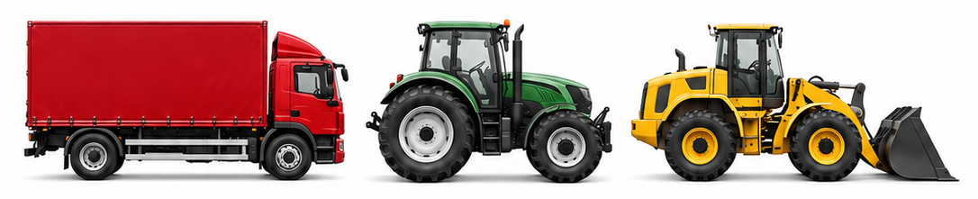
Camión · Tractor agrícola · Cargador de construcción
Clase de vehículo: Camiones de dos ejes y maquinaria agrícola o de construcción de dos ejes.
Criterio de validación: Camiones medianos o pesados de 2 ejes, así como maquinaria agrícola y de construcción de 2 ejes.
Categoría 6

Buses de más de dos ejes
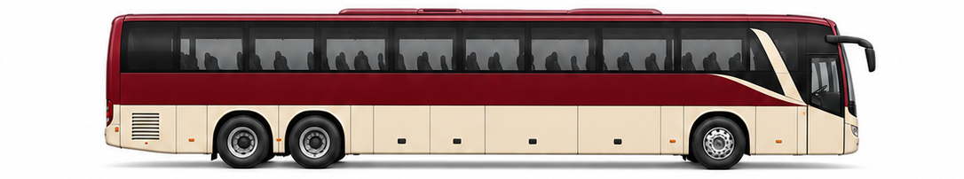
Bus de tres ejes
Clase de vehículo: Buses de más de dos ejes.
Criterio de validación: Buses de pasajeros de gran tamaño que posean 3 o más ejes.

BOSQUE DEL ITATA

Guía visual de categorías de vehículos
Referencia para validación manual
Categoría 7

Camiones multieje y sobredimensión
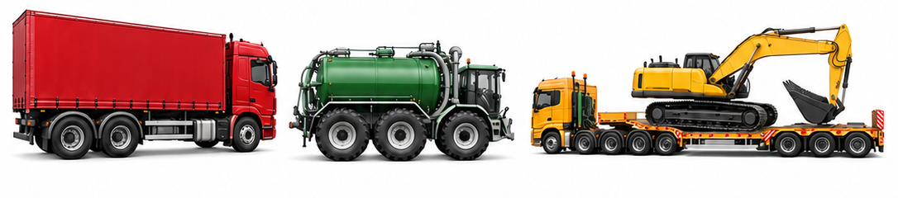
Camión multieje · Maquinaria agrícola multieje · Transporte sobredimensionado
Clase de vehículo: Camiones, maquinaria agrícola y maquinaria de construcción de más de dos ejes; vehículos con sobredimensión.
Criterio de validación: Camiones multieje de 3 o más ejes, maquinaria pesada de más de 2 ejes y vehículos especiales con sobredimensión.
Qué revisar: Revisar el número de ejes y la condición de sobredimensión.

Puntos de revisión
Tipo de vehículo: Distinguir vehículos livianos, buses, camiones y maquinaria.
Remolque: En autos y camionetas, comprobar si arrastran un remolque liviano.
Ejes: Comparar dos ejes frente a tres o más en las categorías que lo requieren.
Sobredimensión: Revisar esta condición para identificar los vehículos especiales de la categoría 7.
Fuente de clasificación categorias_vehiculos_bosque_del_itata.pdf
Ilustraciones de referencia para apoyar la identificación visual.

